**Requisitos do Ventilador Pulmonar: VPAr**

**Daniel Sena V. Dantas, Jennifer da Silva de Jesus, Maria Gabriele da S. Martins**

Universidade do Grande Rio Professor José de Souza Herdy (UNIGRANRIO)

{danielsena, [jennifer.jesus](mailto:jennifer.jesus@unigranrio.br), mariamartins}@unigranrio.br

**Abstract.** [This](https://dictionary.cambridge.org/pt/dicionario/ingles-portugues/this) meta-[article](https://dictionary.cambridge.org/pt/dicionario/ingles-portugues/article) aims [to](https://dictionary.cambridge.org/pt/dicionario/ingles-portugues/to) [expose](https://dictionary.cambridge.org/pt/dicionario/ingles-portugues/expose), [above](https://dictionary.cambridge.org/pt/dicionario/ingles-portugues/above) [all](https://dictionary.cambridge.org/pt/dicionario/ingles-portugues/all), [some](https://dictionary.cambridge.org/pt/dicionario/ingles-portugues/some) elicited requirements [for](https://dictionary.cambridge.org/pt/dicionario/ingles-portugues/for) [the](https://dictionary.cambridge.org/pt/dicionario/ingles-portugues/the) [manufacture](https://dictionary.cambridge.org/pt/dicionario/ingles-portugues/manufacture) [of](https://dictionary.cambridge.org/pt/dicionario/ingles-portugues/of) [a](https://dictionary.cambridge.org/pt/dicionario/ingles-portugues/a) [pulmonary](https://dictionary.cambridge.org/pt/dicionario/ingles-portugues/pulmonary) [ventilator](https://dictionary.cambridge.org/pt/dicionario/ingles-portugues/ventilator) [for](https://dictionary.cambridge.org/pt/dicionario/ingles-portugues/for) [the](https://dictionary.cambridge.org/pt/dicionario/ingles-portugues/the) [treatment](https://dictionary.cambridge.org/pt/dicionario/ingles-portugues/treatment) [of](https://dictionary.cambridge.org/pt/dicionario/ingles-portugues/of) [people](https://dictionary.cambridge.org/pt/dicionario/ingles-portugues/people) [with](https://dictionary.cambridge.org/pt/dicionario/ingles-portugues/with) [respiratory](https://dictionary.cambridge.org/pt/dicionario/ingles-portugues/respiratory) [deficiency](https://dictionary.cambridge.org/pt/dicionario/ingles-portugues/deficiency), caused [mainly](https://dictionary.cambridge.org/pt/dicionario/ingles-portugues/mainly) [by](https://dictionary.cambridge.org/pt/dicionario/ingles-portugues/by) [the](https://dictionary.cambridge.org/pt/dicionario/ingles-portugues/the) [new](https://dictionary.cambridge.org/pt/dicionario/ingles-portugues/new) [Coronavirus](https://dictionary.cambridge.org/pt/dicionario/ingles-portugues/coronavirus), [in](https://dictionary.cambridge.org/pt/dicionario/ingles-portugues/in) [addition](https://dictionary.cambridge.org/pt/dicionario/ingles-portugues/addition), specifying [some](https://dictionary.cambridge.org/pt/dicionario/ingles-portugues/some) [of](https://dictionary.cambridge.org/pt/dicionario/ingles-portugues/of) [these](https://dictionary.cambridge.org/pt/dicionario/ingles-portugues/these) requirements.

**Resumo.** Este meta-artigo tem o intuito de expor, sobre tudo, alguns requisitos elicitados para a confecção de um ventilador pulmonar, para o tratamento de pessoas com deficiência respiratória, causada principalmente pelo novo Coronavírus, além da especificação de alguns desses requisitos.

**1. Introdução**

A princípio o surto da infecção COVID-19 foi inicialmente relatado em dezembro de 2019, em Wuhan, China. Essa doença emergiu associada a formas graves de pneumonia, com propagação humana acelerada. Os pacientes apresentam tosse seca, dor de cabeça, hipóxia, febre e dispneia. As mortes ocorrem devido a uma falência respiratória progressiva causada por danos pulmonares. (MOREIRA, 2019)

A multiplicação dos números de casos e óbitos na China levou a Organização Mundial da Saúde (OMS) a decretar em 30 de janeiro de 2020 uma Emergência em Saúde Pública de Interesse Internacional. A partir desse momento, observou-se uma sequência de dispositivos sanitários sendo requisitados pela OMS até chegarmos ao *status* de pandemia mundial decretada em 11 de março de 2020. (MOREIRA, 2019)

Todas as providências tomadas visam impedir a superação da capacidade dos sistemas de saúde em atender à população que evolui para as formas mais graves da doença. Nessas situações, são necessárias internações em UTI e o uso de ventiladores pulmonares para o suporte respiratório desses casos. (MOREIRA, 2019)

**2. Referencial Teórico**

A distribuição de respiradores, equipamento imprescindível no tratamento de casos graves da COVID-19. Atentando para a insuficiência do número de leitos de UTI e o requisito mínimo de um respirador a cada dois leitos de UTI, é demonstrado na Figura 1 as regiões de saúde conforme disponibilidade de ambos os equipamentos no SUS para cada 100 mil usuários, com duas linhas de referência. A linha diagonal representa a proporção mínima de um respirador a cada dois leitos de UTI,e a linha vertical o mínimo recomendado de 10 leitos de UTI por 100 mil usuários. É possível concluir que 316 regiões de saúde, identificadas em preto, estavam abaixo dos requisitos mínimos de leitos de UTI per capita ou do número de respiradores por leito de UTI. Estas regiões representam 61% da população coberta unicamente pelo SUS. (RACHE *et al,* 2020). Com base nessa informação, é evidente a necessidade de maior produção desses aparelhos e preferencialmente de baixo custo.

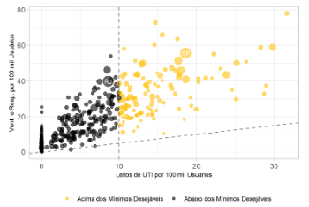

Figura 1. Ventiladores e Respiradores versus Leitos de UTI (SUS, por 100 mil usuários)

Fonte: RACHE *et al,* 2020

**3. Requisitos VPAr**

A engenharia de requisitos, é a primeira fase dentro de todo o processo da engenharia de software, a qual estuda como coletar, entender, armazenar, verificar e gerenciar os requisitos. A principal preocupação na engenharia de requisitos é entender quais são os reais requisitos do sistema, bem como a documentação dos mesmos. (THAYER, 1997 *apud* BELGAMO *et al*, 2000)

A elicitação de requisitos do software é uma prática notável da Engenharia de Requisitos, que está inserida dentro do contexto da Engenharia de Software. A Engenharia de Requisitos se preocupa com a elicitação, especificação, análise, verificação e gerenciamento dos requisitos do software. (BELGAMO *et al,* 2000)

A partir de um projeto de um aluno universitário da Universidade do Grande Rio Professor José de Souza Herdy (UNIGRANRIO) para a confecção de um ventilador pulmonar de baixo custo foi realizada a elicitação de requisitos, representados na Tabela 1, para a execução do projeto.

**Tabela 1. Requisitos elicitados**

|  |  |  |  |
| --- | --- | --- | --- |
| **N°** | **Requisitos Elicitados** | **N°** | **Requisitos Elicitados** |
| **1** | **Adequar ao limite de pressão no sistema respiratório os processos de inspiração e expiração** | **16** | **Controlar de 50% a 60% e 90 a 100% de gás ao paciente.** |
| **2** | **Indicar auto suficiência do paciente/usuário** | **17** | **Controlar fornecimento de gás ao paciente, entre 30 - 100% em etapas de 10%.** |
| **3** | **Selecionar o modo de ventilação** | **18** | **Umidificar água quente para o sistema respiratório** |
| **4** | **Configurar os parâmetros de tempo, frequência respiratória e pressão no sistema respiratório** | **19** | **Indicar quando houver falha no fornecimento de gás ou eletricidade** |
| **5** | **Limitar a pressão máxima no sistema respiratório de até 40 cm H2O** | **20** | **Indicar quando a máquina está desligada no modo de ventilação obrigatória** |
| **6** | **Seguir itens 1 e 3 do anexo III.B da RCD n°185/01 para confecção das instruções de uso ou manual do usuário** | **21** | **Indicar caso a pressão inspiratória e a PEEP não for atingida** |
| **7** | **Configurar ajuste de Inspiração:Expiração no intervalo de 1:1 a 1:3.** | **22** | **Indicar quando a pressão inspiratória nas vias aéreas exceder** |
| **8** | **Gerenciar entre 350 ml e 450 ml do volume de gás que flui para os pulmões** | **23** | **Indicar o volume de corrente caso não seja alcançado ou excedido** |
| **9** | **Gerenciar intervalo de 250 a 600 ml em etapas de 50 ml do volume de gás que flui para os pulmões** | **24** | **Operar continuamente (ciclo de operação de 100%) por 14 dias.** |
| **10** | **Limitar até 800 ml volume de gás que flui para os pulmões** | **25** | **Exibir a pressão atual das vias aéreas** |
| **11** | **Estar em conformidade com a condutividade elétrica BS EN ISO 5359: 2014 + A1: 2017, ISO 5359: 2014 / AMD 1: 2017 e BS 2050: 1978.** | **26** | **Exibir o volume corrente alcançado, a frequência respiratória, a PEEP e a FiO2** |
| **12** | **Gerenciar taxas de fluxo inspiratório máximas até 100 lpm.** | **27** | **Exibir as configurações atuais de volume corrente, frequência, PEEP, FiO2, modo de ventilação** |
| **13** | **Impedir consumo excedente médio de oxigênio de 6 lpm** | **28** | **Monitorar CO2** |
| **14** | **Evitar emissões nocivas de RF ou EM que possam interferir com outros equipamentos de cuidados intensivos.** | **29** | **Minimizar o uso de aditivos** |
| **15** | **Controlar a proporção inspirada de oxigênio (FiO2).** |  |  |

**3.1 Requisitos Especificados**

Fundamentado nos requisitos definidos na Tabela 1, foram selecionados 5 dos requisitos para serem especificados em formatos distintos.

3.1.1. Indicar quando houver falha no fornecimento de gás ou eletricidade

Na figura 2, temos um diagrama de atividades que representa o funcionamento de um alarme. Caso o fornecimento de gás ao paciente sofra alteração, ou algum problema elétrico cause instabilidade, um alarme é disparado indicando a situação.

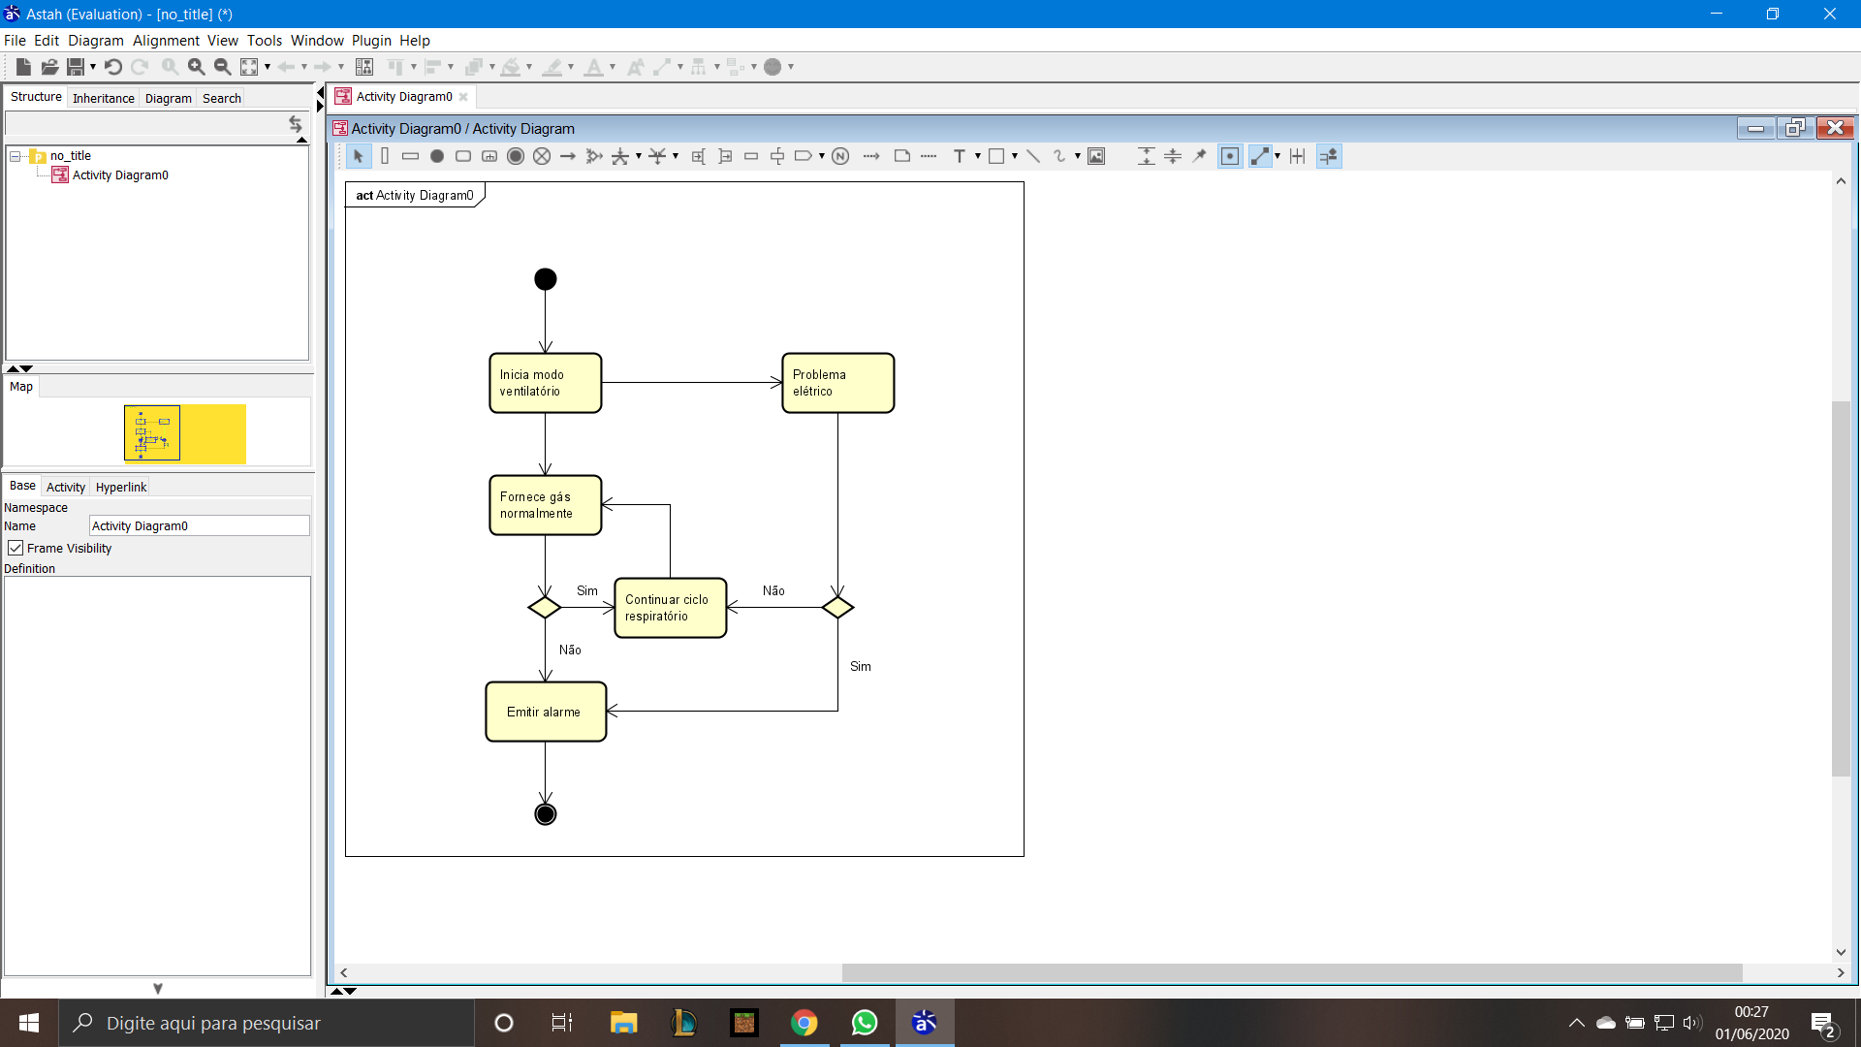

Figura 2. Diagrama de atividades - Indicar quando houver falha no fornecimento de gás ou eletricidade

3.1.2. Selecionar modo de ventilação

Na figura 3, temos um caso de uso onde pode ser observado as configurações iniciais do VPAr, que serão primeiramente parametrizadas pelo médico responsável ,e logo em seguida será possível selecionar o modo ventilatório desejado.

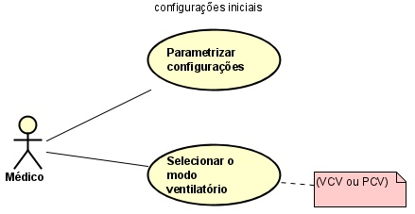

Figura 3. Caso de uso - Selecionar modo de ventilação

3.1.3 Exibir a pressão atual das vias aéreas

Na figura 4 temos a especificação do requisito “exibir a pressão atual das vias aéreas” no formato de uma história de usuário,onde foi utilizado o cenário monitoramento do paciente para descrever a narrativa dessa história.

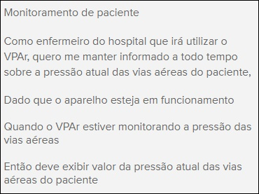

Figura 4. História de usuário - Exibir a pressão atual das vias aéreas

3.1.4 Indicar auto suficiência do paciente/usuário

Na figura 5 temos um diagrama de atividades que mostra o funcionamento de um alerta. O VPAr verifica, frequentemente, se o paciente consegue respirar sozinho e, caso seja constatado que sim, um alerta é exibido no display.

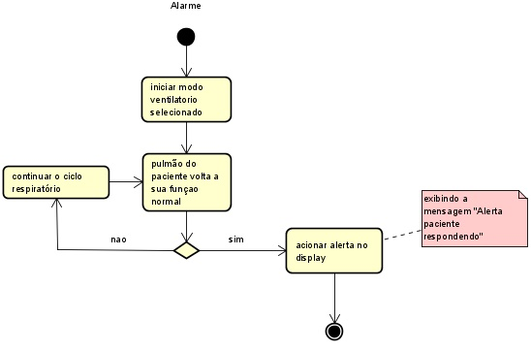

**Figura 5. Diagrama de atividade - Indicar auto suficiência do paciente/usuário**

3.1.5 Operar continuamente (ciclo de operação de 100%) por 14 dias.

Na figura 6 temos um diagrama de atividades que mostra o funcionamento contínuo do VPAr. Uma contagem de dias é realizada e após o décimo quarto dia, o aparelho solicita uma confirmação para parar de operar.

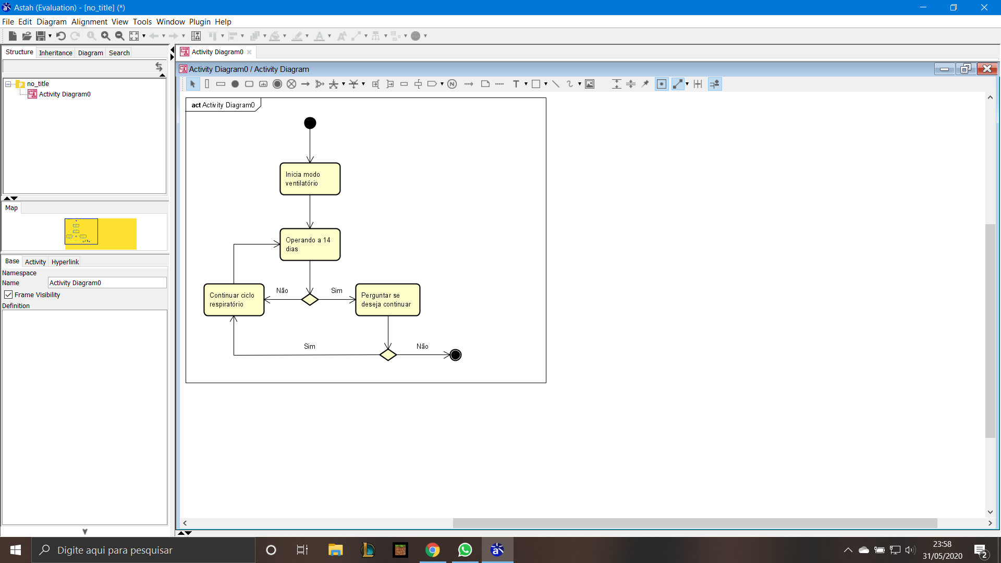

**Figura 6. Diagrama de atividade - Operar continuamente (ciclo de operação de 100%) por 14 dias.**

# **4. Conclusão**

O desenvolvimento do VPar obedeceu aos critérios técnicos para que satisfizesse os parâmetros exigidos para atender as necessidades dos usuários, é importante observar que o principal objetivo deste projeto baseou-se na necessidade de um produto de baixo custo. Primeiramente foi realizado uma pesquisa a fim de extrair conhecimento sobre a funcionalidades do ventilador pulmonar e as normas que precisam ser seguidas para seu desenvolvimento e para que pudéssemos elicitar os devidos requisitos que foram listados em uma tabela e documentados em um formato adequado para melhor interpretação, assim evitando falhas nas próximas fases do projeto.

**5. Referências**

BELGAMO, Anderson; MARTINS, Luiz Eduardo Galvão. Estudo comparativo sobre as técnicas de elicitação de requisitos do software. In: **XX Congresso Brasileiro da Sociedade Brasileira de Computação (SBC), Curitiba–Paraná**. 2000.

MOREIRA, Rafael da Silveira. COVID-19: unidades de terapia intensiva, ventiladores mecânicos e perfis latentes de mortalidade associados à letalidade no Brasil. **Cadernos de Saúde Pública**, v. 36, p. e00080020, 2020.

RACHE, Beatriz et al. Necessidades de infraestrutura do SUS em preparo à COVID-19: leitos de UTI, respiradores e ocupação hospitalar. **São Paulo: Instituto de Estudos para Políticas de Saúde**, 2020.

TURINE, Marcelo Augusto Santos et al. Especificação de requisitos: uma introdução. 1996.